温州大学计算机与人工智能学院
路由与交换 实验报告
实验名称： | 实验九 路由过滤的配置与管理
班 级： |  | 姓 名： |  | 学 号：
实验地点： |  | 日 期：

一、实验目的：
- 了解路由策略的基本原理
- 掌握不同协议中被动接口功能之间的异同
- 掌握路由策略的规划、配置、测试与故障排除

二、基本技能实验内容、要求和环境：
如图1所示的网络拓扑，要求使用RIP路由协议和OSPF路由协议使得该网络中的所有网段之间能够相互通信，用户网段中的主机不受路由协议的影响，并且尽可能减小所有路由器的路由表的大小。
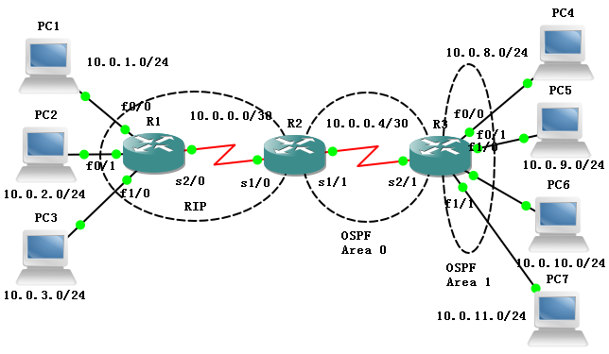
图1 “路由策略的配置”基本技能的网络拓扑
表1 “路由策略的配置”之相关规划
规划内容 | 规划要点 | 参考建议
网络环境的搭建 | 线缆的选择、网络设备型号、网络设备数以及网络设备之间的物理连接 | 略
路由器的基本配置 | 路由器主机名，特权密码、Telnet，路由器接口的IP地址 | 略
IP地址的分配 | 每个网段的IP网络号，PC的IP地址、子网掩码、默认网关 | 见图1
路由协议的配置 | 运行RIPv2、OSPF协议的路由器，以及参与RIP、OSPF更新的接口 | 规划提示：所有路由器运行RIPv2路由协议，其中  路由器R1参与RIPv2更新的网络有：10.0.1.0/24、10.0.2.0/24、10.0.3.0/24与10.0.0.0/30  路由器R2参与RIPv2更新的网络有：10.0.0.0/30，路由器R2参与OSPF更新的网络有：10.0.0.4/30（区域0）  路由器R3参与OSPF更新的网络有：10.0.8.0/24、10.0.9.0/24、10.0.10.0/24、10.0.11.0/24（以上为区域1）与10.0.0.4/30（区域0）
被动接口的配置 | 不接收路由更新信息的接口 | 在路由器R1与R3上需要配置被动接口命令的网络为所有连接主机的网络
路由重分发以及路由汇总的配置 | RIPv2与OSPF协议之间的重分发，以及两种路由各自的汇总 | 在路由器R1的s2/0接口上进行RIPv2的路由汇总  在路由器R3上进行区域1的路由汇总
路由的测试 | 通过主机测试  通过路由器测试 | ping、tracert  ping、扩展ping、traceroute

- 基本技能实验结果与分析：

四、进阶技能的任务与要求
某企业网络及IP规划如图2所示，请按以下要求完成路由的规划与配置：
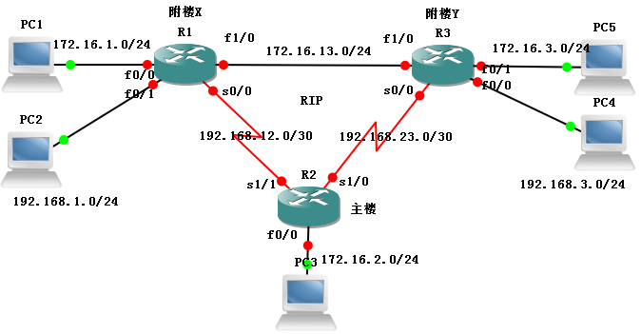
图2 “路由策略的配置”进阶技能的网络拓扑
- 整个网络运行RIPv2协议，并且在两栋附楼之内的主机不受路由协议影响；
- 附楼X的192.168.1.0/24网段对附楼Y所连接的网络不可见，附楼Y的192.168.3.0/24对附楼X所连接的网络不可见。
五、进阶技能的规划设计与步骤

- 进阶技能实验结果与分析

七：思考题：
1．在OSPF路由协议中，两台路由器互相连接的接口上配置被动接口会不会导致路由器之间邻居关系的丢失，为什么？

2．在分布列表命令后不加接口或协议参数会有什么影响？

八、教师评语：

实验成绩： 教师：（签名要全称） 年 月 日

创新活动：
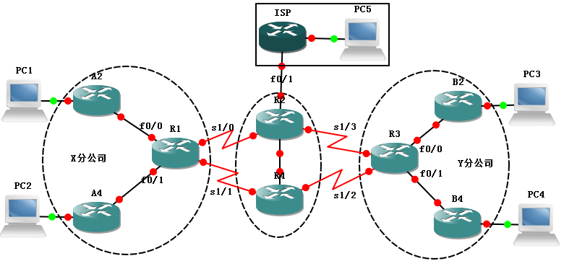
图3 “路由策略的配置”之创新活动
某企业的网络拓扑如图3所示，由总部和X、Y两个分公司组成，需要实现彼此之间的互连互通。现有人向你建议了如下的路由更新控制规划：
- 在企业网络内部，采用多区域OSPF路由协议来实现互连互通。
- 为平衡链路压力，四段广域网链路尽可能平均分配互联网流量负载。
请你完成以下工作：
- 根据该建议，给出路由的具体配置方案并付诸实施；
- 分析与判断该方案的可行性，是否可能存在有次优路由或者路由环路的情形出现；
如果有路由异常，分析其中原因，并提出解决问题的建议。

